个人学习与工作时间管理及效率提升软件
[时间银行 V7.12.0]
软件说明书
一、软件概述
1.1 软件名称与版本
软件全称：个人学习与工作时间管理及效率提升软件
软件简称：时间银行
英文名称：Time Bank
版本号：V7.12.0
开发完成日期：2026年2月
1.2 开发背景
在信息爆炸的时代，个人时间管理成为提升工作学习效率的关键问题。
传统的待办事项应用往往缺乏激励机制，用户难以坚持长期使用。同时，
随着智能手机的普及，屏幕成瘾问题日益严重，人们需要更有效的工具
来管理自己的数字生活。
"时间银行"软件借鉴 Edgar Cahn 提出的时间银行理论，将时间作为
一种可存储、可交易的"货币"，通过游戏化的方式帮助用户建立良好的
时间管理习惯。用户通过完成正向任务（学习、工作、运动）赚取"时间币"，
然后用这些时间币兑换休闲活动（游戏、视频、社交），从而建立起
"时间就是金钱"的意识，实现自我约束和自我激励。
本软件的创新点在于：
1. 时间银行机制：将抽象的时间量化为可交易的货币
2. 屏幕时间联动：将屏幕使用与时间银行余额挂钩
3. 悬浮窗计时：创新的多任务悬浮计时系统
4. 跨设备同步：支持多设备数据实时同步
1.3 软件用途与应用领域
本软件主要应用于个人效率管理领域，适用于以下场景：
（1）学生学习管理
- 记录学习时长，追踪学习效率
- 建立学习习惯的连续打卡
- 控制娱乐时间，避免沉迷游戏
（2）职场人士工作效率
- 番茄工作法计时
- 任务完成追踪与统计
- 工作与生活时间平衡
（3）数字健康管理
- 监控每日屏幕使用时间
- 设置应用使用限额
- 改善睡眠质量
（4）习惯养成
- 每日习惯打卡
- 连续天数统计（Streak）
- 习惯完成数据分析
1.4 运行环境
开发的硬件环境：
- 计算机：Intel Core i5 或更高配置
- 内存：8GB 或以上
- 硬盘：100GB 可用空间
运行的硬件环境：
- 设备类型：Android智能手机或平板电脑
- 处理器：ARM架构，1.5GHz以上
- 内存：2GB或以上
- 存储：100MB可用空间
开发的操作系统：Windows 10/11
运行的操作系统：Android 7.0（API 24）及以上版本
开发工具：
- Android Studio Arctic Fox 或更高版本
- Gradle 构建工具
- Visual Studio Code（前端开发）
编程语言：Java、JavaScript、HTML、CSS
二、软件功能说明
2.1 时间银行核心系统
时间银行是本软件的核心机制，将用户的时间视为一种货币进行管理。
系统采用双向记账模式，所有任务分为"收入"和"支出"两类。
2.1.1 收入任务管理
收入任务是用户获取时间币的主要途径。系统支持三种类型的收入任务：
（1）普通任务
特点：一次性完成的任务，完成后立即获得时间币奖励。
适用场景：大扫除、完成报告、读完一本书等。
参数设置：
- 任务名称
- 任务描述
- 奖励时间币数量
- 预计耗时
- 所属分类
（2）习惯任务
特点：需要每日重复完成的任务，支持连续打卡追踪。
适用场景：早起、背单词、运动健身等。
参数设置：
- 习惯名称
- 每日目标（次数或时长）
- 单次奖励时间币
- 连续打卡奖励倍数
- 提醒时间
习惯追踪算法：
- 连续打卡天数统计（Current Streak）
- 最长连续记录（Max Streak）
- 完成率统计（本周/本月）
- 习惯强度可视化（热力图）
（3）计时任务
特点：需要持续一段时间的任务，支持悬浮窗倒计时/正计时。
适用场景：专注学习、冥想、运动计时等。
参数设置：
- 任务名称
- 目标时长（正计时）或倒计时时间
- 单位时间奖励（如每30分钟奖励10分钟）
- 完成奖励
悬浮窗计时器功能：
- 倒计时模式：设定时间，倒计时结束提醒
- 正计时模式：记录实际用时
- 暂停/恢复功能
- 多任务并行支持
2.1.2 支出任务管理
支出任务是用户使用时间币兑换的休闲活动。通过"消费"时间币，
用户可以玩手游、看视频、刷社交媒体等。
设计原理：
- 建立"时间就是金钱"的意识
- 强制用户权衡娱乐成本
- 避免无节制的娱乐沉迷
支出任务参数：
- 活动名称（如"王者荣耀"、"抖音"）
- 消耗时间币数量
- 可选：与真实时间挂钩（如消耗10分钟时间币=玩30分钟游戏）
执行流程：
1. 用户点击支出任务
2. 系统检查时间币余额
3. 余额充足：扣除时间币，启动计时
4. 余额不足：提示先去完成任务赚取时间币
5. 计时结束：自动提醒，可选择延长时间（额外消耗）
2.1.3 时间余额计算
时间余额是系统的核心数据，采用会计式的双向记账机制。
计算公式：
当前余额 = 初始余额 + 总收入 - 总支出
收入类型：
- 任务完成奖励
- 习惯连续打卡奖励
- 睡眠达标奖励
- 手动调整（补录）
支出类型：
- 娱乐消费
- 手动调整（纠错）
每日统计：
- 今日获得：当天所有收入总和
- 今日消费：当天所有支出总和
- 今日净增：今日获得 - 今日消费
余额展示：
- 主界面实时显示
- 桌面小部件显示
- 余额为负时红色警告
2.1.4 习惯养成追踪
习惯养成是时间银行的重要功能，帮助用户建立长期稳定的好习惯。
习惯数据模型：
{
id: 唯一标识符,
name: 习惯名称,
category: 所属分类,
targetValue: 每日目标值,
unit: 单位（次/分钟）,
reward: 完成奖励（时间币）,
currentStreak: 当前连续天数,
maxStreak: 最长连续天数,
history: [
{date: "2026-01-01", completed: true, value: 1},
{date: "2026-01-02", completed: false, value: 0}
]
}
连续天数算法：
- 每天0点检查昨日习惯完成情况
- 已完成：currentStreak + 1
- 未完成：currentStreak 重置为0
- 更新 maxStreak（如果 currentStreak > maxStreak）
习惯可视化：
- 日历热力图（GitHub风格）
- 连续天数徽章
- 周/月完成率统计
2.2 屏幕时间管理
屏幕时间管理功能基于 Android UsageStats API 实现，帮助用户
了解自己的手机使用习惯，并设定合理的限额。
2.2.1 应用使用统计
系统获取的数据包括：
- 今日屏幕使用总时长
- 各应用使用时长排名
- 应用启动次数
- 使用时间段分布
统计原理：
- 使用 UsageStatsManager.queryUsageStats() 接口
- 查询 INTERVAL_DAILY 类型的统计数据
- 累加各应用的 totalTimeInForeground
白名单机制：
- 用户可设置白名单应用（如工作必需应用）
- 白名单应用的使用时间不计入屏幕时间统计
- 常用白名单：微信工作号、钉钉、企业微信等
2.2.2 屏幕时间限额
用户可设置每日屏幕使用时间上限，超额时系统会发出警告。
限额设置：
- 工作日限额（周一至周五）
- 周末限额（周六、周日）
- 灵活调整（临时增加限额）
超额处理：
- 达到80%：黄色警告提示
- 达到100%：红色警告，建议停止使用
- 超出限额：可选择扣除时间币继续（惩罚机制）
2.2.3 白名单管理
白名单是屏幕时间管理的重要组成部分。
添加白名单的方式：
1. 从已安装应用列表中选择
2. 搜索应用包名添加
3. 推荐白名单（系统预设）
推荐白名单包括：
- 通讯类：电话、短信、微信
- 办公类：WPS、邮件、日历
- 学习类：词典、笔记应用
- 工具类：计算器、天气
2.3 悬浮窗计时器
悬浮窗计时器是本软件的创新功能，核心实现位于 FloatingTimerService.java。
2.3.1 多任务计时
支持同时运行多个计时器，每个计时器对应一个任务。
计时器属性：
- 任务名称
- 计时模式（倒计时/正计时）
- 目标时长
- 显示颜色
- 当前状态（运行中/暂停/已完成）
技术实现：
- 使用 Handler + Runnable 实现定时更新
- 每秒更新一次显示
- 倒计时结束时触发提醒
2.3.2 智能堆叠交互
当多个计时器同时运行时，采用智能堆叠显示，节省屏幕空间。
收起状态：
- 所有计时器堆叠在一起
- 只显示最上层的计时器
- 小角度偏移提示有多个计时器
展开状态：
- 竖屏：垂直排列
- 横屏：水平排列
- 间距自适应，避免重叠
交互手势：
- 长按：切换展开/收起状态
- 拖动：移动所有计时器
- 点击：打开主应用
动画效果：
- 展开/收起：OvershootInterpolator Q弹动画
- 拖动跟随：实时更新位置
- 达标提醒：颜色变化 + 震动
2.3.3 位置记忆功能
系统自动保存悬浮窗的位置偏好。
保存策略：
- 分别保存竖屏和横屏的位置
- 使用 SharedPreferences 持久化存储
- 服务重启后自动恢复位置
位置存储格式：
{
portrait_x: 50,
portrait_y: 300,
landscape_x: 50,
landscape_y: 200
}
2.4 睡眠管理
睡眠管理帮助用户建立规律的作息习惯。
2.4.1 夜间睡眠模式
设置计划入睡和起床时间，系统自动追踪实际睡眠时间。
参数设置：
- 计划入睡时间（默认22:30）
- 计划起床时间（默认06:45）
- 目标睡眠时长（自动计算）
执行流程：
1. 睡前提醒（提前30分钟）
2. 用户点击"进入睡眠"
3. 系统自动计时
4. 起床闹钟响起
5. 用户确认起床，计算实际睡眠时长
6. 根据完成情况发放奖励
奖励机制：
- 准时入睡：+10分钟
- 准时起床：+10分钟
- 睡足8小时：额外+15分钟
2.4.2 午睡模式
快速启动的短时间睡眠模式。
参数：
- 目标时长：默认30分钟
- 完成奖励：15分钟时间币
特点：
- 一键启动
- 轻柔唤醒（渐进音量闹钟）
- 自动计算睡眠时间
2.5 桌面小部件
系统提供三种桌面小部件，方便用户快速查看关键信息。
（1）时间余额小部件
显示当前时间币余额和今日变化。
尺寸：4x1
更新频率：实时
（2）屏幕时间-经典模式
显示今日屏幕使用时长和限额进度。
尺寸：4x1
样式：传统卡片风格
（3）屏幕时间-通透模式
显示今日屏幕使用时长。
尺寸：4x1
样式：iOS风格玻璃质感
技术实现：
- 继承 AppWidgetProvider
- 使用 AlarmManager 定时更新
- 支持点击打开主应用
2.6 数据同步与备份
系统采用云端+本地双存储架构，确保数据安全。
云服务：
- LeanCloud：主要数据存储
- 腾讯云 CloudBase：备份和静态资源
同步策略：
- 实时同步：关键操作后立即同步
- 定时同步：每5分钟自动同步一次
- 手动同步：用户可手动触发
离线支持：
- 离线时本地保存操作记录
- 网络恢复后自动上传
- 冲突检测与合并
数据导出：
- 支持导出JSON格式备份
- 保存到手机下载目录
- 支持从备份文件恢复
三、技术架构设计
3.1 整体架构
本软件采用混合架构（Hybrid Architecture）设计，结合Web技术
的跨平台优势和原生应用的能力。
架构层次：
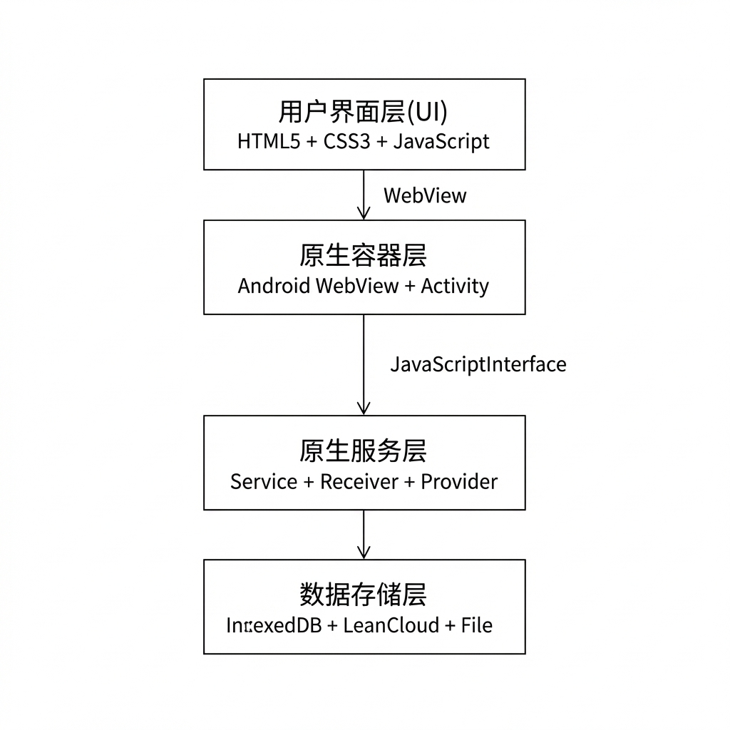
3.2 前端技术架构
前端采用单页应用（SPA）架构，所有功能在一个HTML文件中实现。
技术选型：
- 结构：HTML5
- 样式：CSS3（使用CSS变量实现主题切换）
- 脚本：原生JavaScript（ES6+）
- 状态管理：自定义事件系统
- 本地存储：IndexedDB + localStorage
核心模块：
（1）数据管理层
- 本地数据读写
- 云端同步逻辑
- 冲突检测与解决
（2）界面渲染层
- 虚拟DOM-like更新机制
- 组件化UI结构
- 主题系统（亮色/暗色/通透）
（3）事件处理层
- 用户交互处理
- 手势识别（滑动、长按）
- 原生接口调用
（4）工具函数层
- 时间日期处理
- 数据格式化
- 计算函数
3.3 原生层架构
原生层提供Web无法实现的功能，通过JavaScriptInterface暴露给前端。
核心类说明：
MainActivity.java
- 主Activity，承载WebView
- 权限申请和管理
- 文件选择器回调
- 下载处理
FloatingTimerService.java
- 悬浮窗计时器服务
- 前台服务保活
- 多窗口管理
- 触摸事件处理
WebAppInterface.java
- JavaScriptInterface实现
- 封装所有原生能力
- 权限检查与跳转
- 数据传递
AlarmReceiver.java
- 闹钟提醒接收器
- 通知发送
- 开机自启
BalanceWidgetProvider.java
ScreenTimeWidgetProvider.java
ScreenTimeGlassWidgetProvider.java
- 桌面小部件实现
- 数据更新
3.4 数据层架构
采用事件溯源（Event Sourcing）模式管理数据变更。
事件类型：
- TASK_CREATED：任务创建
- TASK_COMPLETED：任务完成
- HABIT_CHECKED：习惯打卡
- TRANSACTION_CREATED：交易创建
- BALANCE_UPDATED：余额更新
数据流：
1. 用户操作触发事件
2. 事件本地存储（IndexedDB）
3. 事件上传云端（LeanCloud）
4. 状态计算（聚合事件）
5. UI更新
同步机制：
- 冲突检测：比较本地和云端版本号
- 冲突解决：以最新时间戳为准
- 离线队列：网络恢复后批量上传
3.5 安全设计
数据安全：
- 用户密码加密存储（LeanCloud自动处理）
- 本地数据使用Android私有存储
- 敏感操作需要登录验证
权限管理：
- 最小权限原则
- 动态权限申请（Android 6.0+）
- 权限被拒绝时的优雅降级
隐私保护：
- 屏幕时间数据仅本地存储
- 不上传具体应用使用详情
- 支持匿名使用（仅本地）
四、数据库设计
4.1 数据模型
核心实体关系：
用户（User）
├── 任务（Task）
│ ├── 收入任务
│ ├── 支出任务
│ └── 习惯任务
├── 交易记录（Transaction）
├── 习惯打卡记录（HabitRecord）
└── 设置（Settings）
4.2 本地存储结构
IndexedDB 数据库：TimeBankDB
对象存储：
（1）tasks
{
id: string,
name: string,
type: 'earn' | 'spend' | 'habit',
category: string,
reward: number,
targetValue: number,
unit: 'times' | 'minutes',
currentStreak: number,
maxStreak: number,
createdAt: timestamp,
updatedAt: timestamp
}
（2）transactions
{
id: string,
taskId: string,
type: 'income' | 'expense',
amount: number,
note: string,
date: string,
createdAt: timestamp
}
（3）habitRecords
{
id: string,
habitId: string,
date: string,
completed: boolean,
value: number,
createdAt: timestamp
}
（4）settings
{
key: string,
value: any
}
4.3 云端数据结构
LeanCloud 类定义：
UserTimeBankData
- user: Pointer<_User>
- data: Object（完整数据对象）
- version: Number（数据版本）
- updatedAt: Date
UserTimeBankEvent
- user: Pointer<_User>
- eventType: String
- payload: Object
- eventTime: String（ISO 8601）
- clientId: String
- sequence: Number
五、接口设计
5.1 JavaScriptInterface接口
WebAppInterface类提供以下方法：
设备信息
- String getDeviceId()
获取设备唯一标识符（Android ID）
震动反馈
- void vibrate(int milliseconds)
触发震动反馈
文件操作
- void saveFileDirectly(String jsonContent, String fileName)
直接保存文本到下载目录
- void saveFile(String dataUrl, String fileName)
保存Base64数据到下载目录
悬浮窗计时器
- void startFloatingTimer(String taskName, int durationSeconds, String colorHex)
启动悬浮窗计时器
- void stopFloatingTimer(String taskName)
停止指定计时器
- void pauseFloatingTimer(String taskName)
暂停计时器
- void resumeFloatingTimer(String taskName)
恢复计时器
- boolean canDrawOverlays()
检查悬浮窗权限
- void openOverlaySettings()
打开悬浮窗权限设置
屏幕时间
- boolean hasUsageStatsPermission()
检查使用情况访问权限
- void openUsageAccessSettings()
打开权限设置页面
- long getTodayScreenTime(String excludedPackagesJson)
获取今日屏幕使用时间
- String getAppUsageList(String excludedPackagesJson)
获取应用使用列表（JSON）
- String getInstalledApps()
获取已安装应用列表
闹钟提醒
- void scheduleAlarm(String title, String message, long delayMs)
设置闹钟（旧版）
- void scheduleAlarmWithId(int alarmId, String title, String message, long delayMs)
设置带ID的闹钟（推荐）
- void cancelAlarmWithId(int alarmId)
取消指定闹钟
- boolean canScheduleExactAlarms()
检查精确闹钟权限
- void openAlarmSettings()
打开闹钟权限设置
桌面小部件
- void updateWidgets(long balanceSeconds, int dailyLimitMinutes, String whitelistAppsJson)
更新所有桌面小部件
登录信息
- void saveLoginEmail(String email)
保存登录邮箱
- String getSavedLoginEmail()
获取保存的邮箱
- void saveLoginCredentials(String email, String password)
保存登录凭据（Base64编码）
5.2 原生功能接口列表
AndroidManifest.xml中声明的权限：
- INTERNET：网络访问
- ACCESS_NETWORK_STATE：网络状态检测
- POST_NOTIFICATIONS：发送通知
- WAKE_LOCK：保持唤醒
- SCHEDULE_EXACT_ALARM：设置精确闹钟
- USE_EXACT_ALARM：使用精确闹钟
- RECEIVE_BOOT_COMPLETED：开机启动
- SYSTEM_ALERT_WINDOW：悬浮窗
- FOREGROUND_SERVICE：前台服务
- PACKAGE_USAGE_STATS：使用情况统计
六、使用说明
6.1 安装与初始化
安装步骤：
1. 下载APK安装包
2. 允许安装未知来源应用
3. 安装完成后打开应用
4. 按引导授予必要权限：
- 悬浮窗权限（用于计时器）
- 使用情况访问权限（用于屏幕时间统计）
- 通知权限（用于提醒）
首次设置：
1. 注册账号或登录
2. 设置每日屏幕时间限额
3. 设置睡眠计划时间
4. 创建第一个收入任务
6.2 日常操作流程
早晨：
1. 查看今日时间余额
2. 查看昨日睡眠情况
3. 查看今日待办任务
白天：
1. 完成任务获取时间币
2. 监控屏幕使用时间
3. 使用支出任务进行娱乐
晚间：
1. 检查习惯打卡情况
2. 睡前启动睡眠计时
3. 查看今日数据统计
6.3 数据备份与恢复
自动备份：
- 登录状态下自动同步到云端
- 支持多设备数据同步
手动备份：
1. 进入设置 → 数据管理
2. 点击"导出数据"
3. 选择保存位置
数据恢复：
1. 进入设置 → 数据管理
2. 点击"导入数据"
3. 选择备份文件
七、测试报告
7.1 功能测试
测试环境：
- 设备：小米13
- 系统：Android 14
- 版本：V7.12.0
测试项目：
| 功能模块 | 测试项 | 结果 |
|---------|--------|------|
| 任务管理 | 创建任务 | 通过 |
| 任务管理 | 完成任务 | 通过 |
| 任务管理 | 删除任务 | 通过 |
| 悬浮窗 | 启动计时器 | 通过 |
| 悬浮窗 | 多任务堆叠 | 通过 |
| 悬浮窗 | 位置记忆 | 通过 |
| 屏幕时间 | 获取统计数据 | 通过 |
| 屏幕时间 | 白名单过滤 | 通过 |
| 睡眠管理 | 睡眠计时 | 通过 |
| 数据同步 | 云端同步 | 通过 |
| 数据同步 | 离线恢复 | 通过 |
7.2 性能测试
启动时间：
- 冷启动：约800ms
- 热启动：约200ms
内存占用：
- 空闲状态：约45MB
- 悬浮窗运行：约60MB
响应时间：
- 界面切换：<100ms
- 数据保存：<200ms
7.3 兼容性测试
测试设备：
- 小米13 (Android 14)
- 华为Mate 60 (HarmonyOS 4.0)
- OPPO Find X6 (Android 13)
- vivo X100 (Android 14)
- 三星S23 (Android 14)
结果：所有设备功能正常
八、版权声明
软件名称：个人学习与工作时间管理及效率提升软件
软件简称：时间银行
版本号：V7.12.0
本软件为原创作品，著作权归开发者所有。
未经著作权人书面许可，任何单位和个人不得擅自复制、修改、
翻译、传播本软件，不得将本软件用于商业用途。
本软件受《中华人民共和国著作权法》和《计算机软件保护条例》
保护。
开发完成日期：2026年2月

